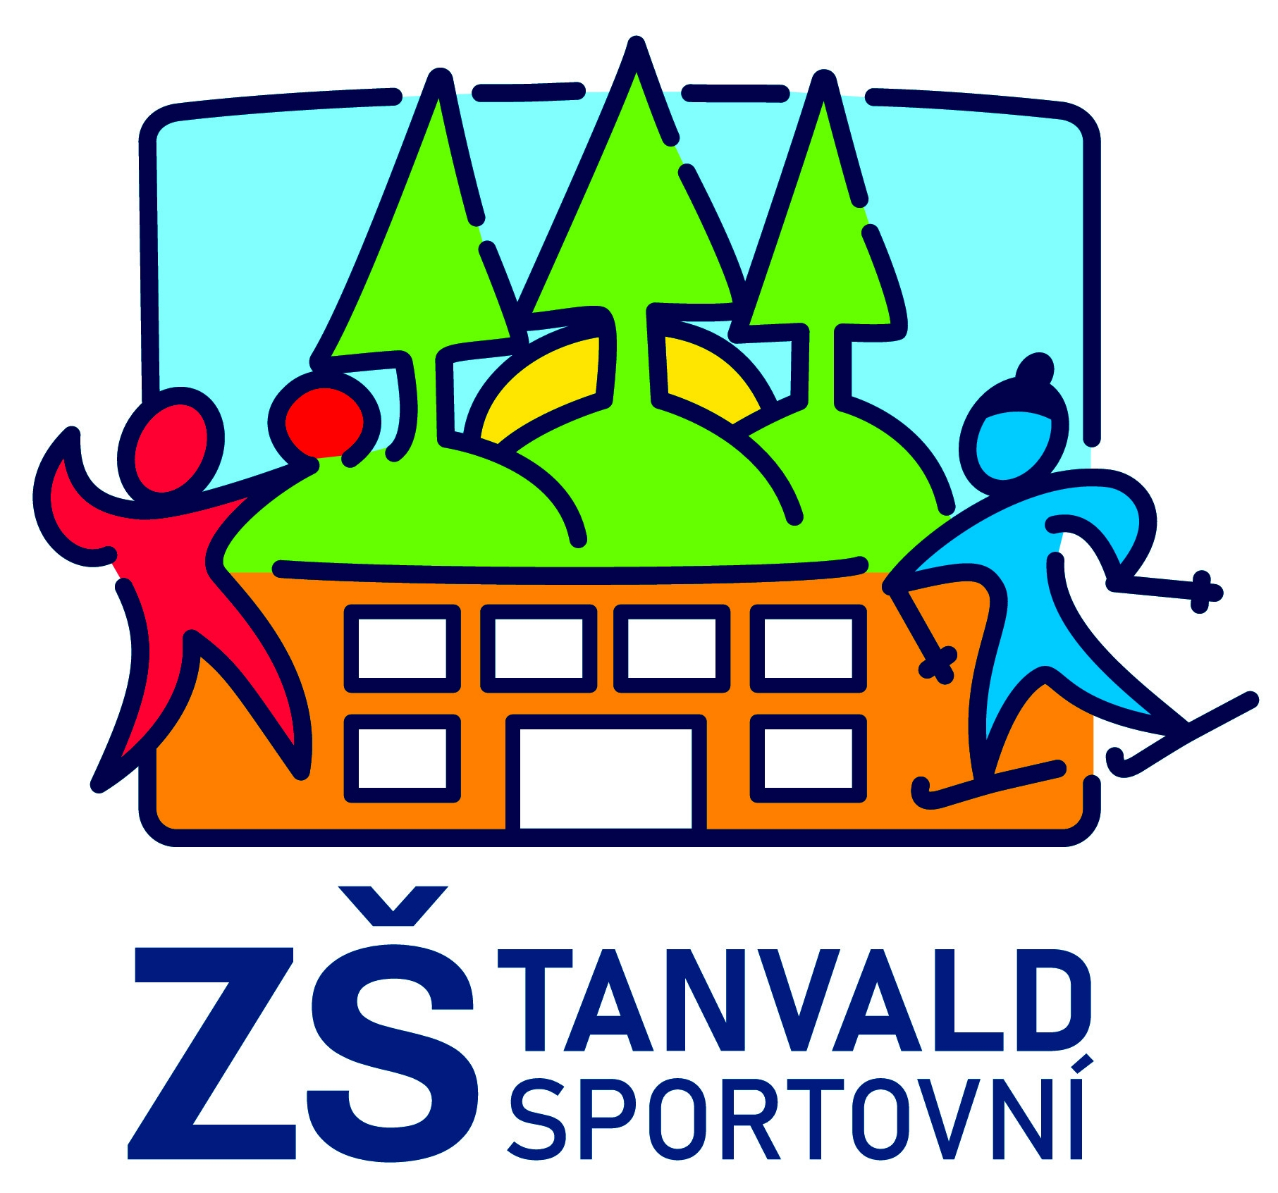 Základní škola Tanvald, Sportovní 576, příspěvková organizace, tel.: 483394660, 483394690,

e-mail: [jana.tumova@zstanvald.cz](mailto:jana.tumova@zstanvald.cz), [www.zstanvald-sportovni.cz](http://www.zstanvald-sportovni.cz/)

**Informovaný souhlas ZZ se zpracováním osobních údajů**

Já pan/í …,…………………………………. zákonný zástupce dítěte/žáka …………………………, dávám svůj souhlas Základní škole Tanvald, Sportovní 576, příspěvková organizace k tomu, aby zpracovávala a evidovala osobní údaje a osobní citlivé údaje včetně rodného čísla mého dítěte ve smyslu nařízení Evropského parlamentu a Rady (EU) [2016/679](https://eur-lex.europa.eu/legal-content/EN/TXT/?uri=celex%3A32016R0679) ze dne 27. dubna 2016 o ochraně fyzických osob. Svůj souhlas také poskytuji pro účely vedení povinné dokumentace školy podle zákona č.561/2004 Sb. /školského zákona/. Svůj souhlas také poskytuji pro zpracování osobních a citlivých údajů za tímto účelem:

1. vedení nezbytné zdravotní dokumentace a psychologických vyšetření
2. organizování mimoškolních akcí školy jako školní výlety, zahraniční zájezdy, kurzy sportovních tříd - slevenky na hromadnou jízdenku (seznamy žáků), přijímací řízení na střední školy, úrazové pojištění žáků, záznamy o úrazech
3. poskytnutí informací zdravotnické záchranné službě pro případ odvozu žáka z důvodu úrazu, onemocnění
4. poskytnutí jména, příjmení, data narození a bydliště osob, které budou vyzvedávat dítě se školy,ŠD
5. kontakt na zákonné zástupce pro účely organizace výchovy a vzdělávání ve škole (e-mail, tel.číslo).
6. kontakt na zákonné zástupce - není shodný s adresou dítěte (jméno, příjmení, adresa, telefonní číslo)
7. fotografování /případně pořizováním videosekvenci/ svého dítěte pro potřeby školy a na akcích pořádaných školou a s případným uveřejněním fotografií na školních nástěnkách, školním webu, v tisku, fotografování dítěte na zač. 1. roč. a na konci každého ročníku
8. použití písemností a jiných projevů osobní povahy žáka za účelem prezentace a propagace školy a informování o aktivitách školy (slohové práce, výtvarné práce, hudební vystoupení s vysvětlujícím komentářem).
9. pořizování záznamů z kamerového systému školy za účelem bezpečnosti žáků a ochrany jejich majetku
10. organizování soutěží a olympiád - souhlasím s účastí mé dcery (mého syna) v okresním - krajském - celostátním kole soutěže - olympiády a zároveň souhlasím:
    1. pro potřeby organizačního zajištění soutěží s uvedením jména, příjmení, roku narození, adresy bydliště, kontaktu, názvu a adresy navštěvované školy,
    2. ve zveřejněných výsledkových listinách s uvedením jména, příjmení, umístění, názvu a adresy navštěvované školy (výsledkové listiny mohou být zveřejněny na stránkách školy, pořadatele dané soutěže, kraje, případně NIDM a v tisku)
11. Souhlasím s možností orientačního testování přítomnosti návykových látek v organismu mého dítěte, existuje-li důvodné podezření z požití návykové látky a možného ohrožení jeho zdraví. Beru na vědomí, že v případě pozitivního nálezu orientačního testu, mám jako zákonný zástupce nezletilého žáka nebo zletilý žák právo požadovat provedení lékařského laboratorního vyšetření. Současně beru na vědomí, že v případě pozitivního testu na přítomnost návykové látky jsem ze zákona/1/ povinen uhradit náklady na provedený test a stejně tak případnou dopravu do zdravotnického zařízení. Zároveň beru na vědomí, že v případě pozitivního nálezu orientačního testu na návykové látky budou výše jmenovanému žákovi uplatňována výchovná opatření dle školního řádu.

Způsob testování: Testování na přítomnost alkoholu pomocí dechové zkoušky na přítomnost ostatních návykových látek pomocí zkoušky z potu nebo ze slin./1/ § 16 odst. 8 z.č. 379/2005 Sb. o opatřeních k ochraně před škodami působenými tabákovými výrobky, alkoholem a jinými návykovými látkami a o změně souvisejících zákonů.

V případě nesouhlasu bod 1-11 přeškrtněte.

V případě nesouhlasu bod 1-11 přeškrtněte.

**Dále dávám škole svůj souhlas k tomu, aby s mým dítětem mohl v rámci prohloubení výchovně vzdělávací práce, individuálního přístupu k žákovi i prevence sociálně patologických jevů pracovat výchovný poradce preventista sociálně patologických jevů, asistent pedagoga a další odborní pracovníci z oblasti psychologických služeb, sociálních a obdobných služeb.**

V zájmu dítěte budeme informovat školu o případných změnách jeho zdravotního stavu, které by měly vliv na průběh vyučování i na aktivity s ním spojené (školní družina, jídelna, plavecký a lyžařský výcvik atd.).

Tento informovaný souhlas poskytuji pro celou školní docházku na II. st. ZŠ**.** Byl jsem poučen o svých právech, zejména o svém právu tento souhlas kdykoli odvolat a to i bez udání důvodů, o právu přístupu k těmto údajům, právu na jejich opravu, o tom, že poskytnutí osobního údaje je dobrovolné, o právu na sdělení o tom, které osobní údaje byly zpracovány a k jakému účelu. Dále potvrzuji, že jsem byl poučen o tom, že pokud zjistím nebo se budu domnívat, že škola provádí zpracování osobních údajů, které je v rozporu s ochranou soukromého a osobního života subjektu údajů nebo v rozporu se zákonem, zejména jsou-li osobní údaje nepřesné s ohledem na účel jejich zpracování, mohu požádat uvedené instituce o vysvětlení, požadovat, aby škola odstranila takto vzniklý stav.

V…………………….. dne ………………

Jméno zákonného zástupce …………………………..… podpis ………………………………………